Uma das tecnologias renováveis de geração de energia elétrica é a célula fotovoltaica que, sob a ação da luz solar que incide sobre ela, gera a ejeção de elétrons que podem ser coletados na forma de corrente elétrica, veja a Figura 1. Por outro lado, um outro dispositivo, com função inversa, é a tela de osciloscópios semelhante às de TV, que, sob a ação de um feixe de elétrons que incide sobre ela, gera a emissão de luz, veja a Figura 2. Com fundamento nesses dois fenômenos, assinale a(s) afirmação(ões) correta(s).

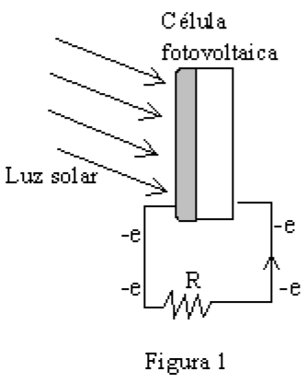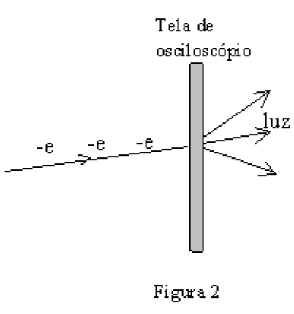

01. Quando a luz colide na célula fotovoltaica, os fótons são transformados em elétrons.

02. Quando o feixe de elétrons colide na tela do osciloscópio, os elétrons perdem suas cargas e transformam-se em fótons.

04. Os fótons de luz mais energéticos correspondem à luz de menores comprimentos de onda.

08. A luz emitida pela tela do osciloscópio na faixa do espectro visível, é proveniente de transições de elétrons entre as camadas eletrônicas dos átomos que compõem a tela.

16. O processo que ocorre na tela do osciloscópio é chamado de efeito fotoelétrico.